Примеры моделирования на сетях в непрерывной/дискретной среде.
Алексеева Е.И.
Вычислительный центр им. А.А.Дородницына РАН, г. Москва
elenalx@ccas.ru
Ключевые слова: динамические системы, устойчивость, сети (графы).
Введение
В этой статье мы продолжаем наше исследование поведения материально связанных динамических систем. В наших предыдущих работах мы обсуждали модели сети, состоящей из конечного количества локальных систем, связанных через структуру взаимодействия, включая миграцию, диффузию или другие формы материального обмена (см. например [1]). В экономической сфере можно рассматривать отдельные компании или страны как локальные системы, взаимодействующие через обмен сырьем, товарами и капиталом. Здесь, естественно, возникает вопрос: при каких условиях (интенсификации, сокращения, перераспределения или перенаправления этих потоков) стабилизируются или дестабилизируются колебательные тенденции, имманентно присущие отдельных системам (товарные циклы, строительные циклы и т. д. – см., например [2, 3]).
1. Модели непрерывных и дискретных сред
В этой работе мы рассмотрим модели как непрерывной, так и дискретной среды, которая содержит сеть из конечного числа локальных систем (элементов), соединенных посредством определенных связей между собой. Эти элементы распределены довольно плотной вдоль одномерного (или двумерного) континуума или определенного домена в нем. Каждый точечный элемент (или точечная система) находится в своем собственном состоянии и рассматривается как активный элемент, который влияет на окружающую среду, и наоборот. Близость этих элементов должна быть достаточна, чтобы изменения в среде, вызванные деятельность одного элемента, могли влиять на соседние элементы. Элементы могут взаимодействовать посредством передачи "импульсов" на короткие расстояния, или на длинную дистанцию (с использованием "сигнальных каналов"). Общность постановки позволяет применять эту модель к ситуациям различного содержательного смысла (см., например, [4]). Можно также говорить о переменных товар и деньги, «движущихся» по цепочке в противоположных направлениях. Система взаимных кредитов банков также может быть описана на этом языке. Нами показано, что эта модель имеет весьма сложное динамическое поведение (в качестве иллюстрации приведен Рис. 1).
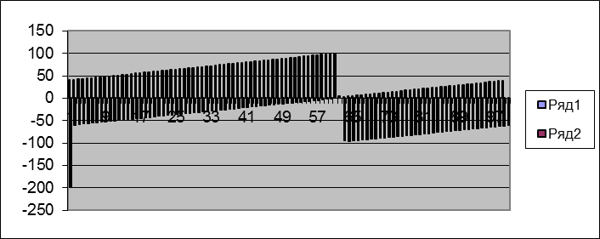
Рис. 1. Сходимость к циклу (фрагмент серии) при условии существенной неравномерности распределения ресурсов 1 и 2 в начальном состоянии.
При одинаковых параметрах, но разных начальных распределениях ресурсов траектория сходится к разным предельным устойчивым состояниям, а при некоторых распределениях ресурсов – к циклу. В частности, наблюдается сходимость к циклу при условии сильного неравновесия (неравномерности распределения ресурсов) в начальном состоянии.

Литература
- Elena I. Alekseeva and Valery M. Kirzhner. Migration on networks and its stability consequences. System Dynamics Review,. Vol. 10, no. 1 (Spring 1994): 63-65.
- De Masi G., Fujiwara Y., Gallegati M., Greenwald B., Stiglitz J.E. An Analysis of the Japanese Credit Network.// arXiv:0901.2384v1 [q-fin.ST] 16 Jan 2009. 21 P. http://www.financialnetworkanalysis.com/about-the-blog
- Elena I. Alekseeva. An autocatalyticity effect on financial networks // Proc. of VI Moscow International Conference on Operations Research (ORM2010), pp. 442-444.
- Elena Alekseeva and Valery Kirzhner // Nonlinear Analysis, Theory, Methods & Applications. Elsevier Science Ltd. 1997. Vol. 30, No. 8, pp. 4799-4804.

